# HƯỚNG DẪN SỬ DỤNG EDU CNPT

1. **Chuẩn bị 2 file excel**

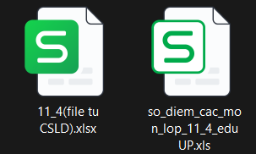

File CSDL

File bảng điểm Vnedu

1. **Đăng nhập vào edu.cnpt.vn**

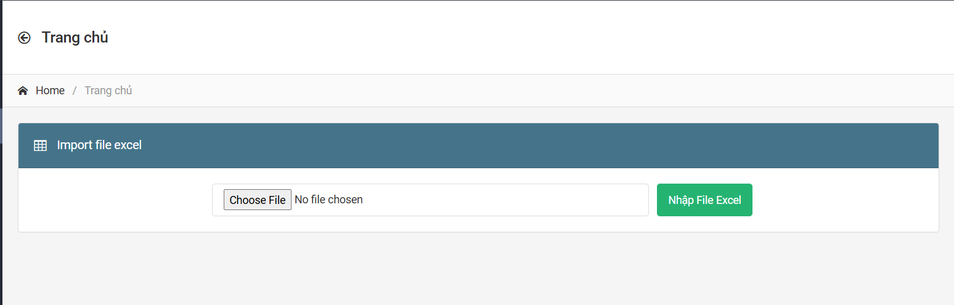

- Sử dụng chức năng import để nhập 2 file vừa chuẩn bị ở trên.

- Nhập theo thứ tự: File CSDL → File bảng điểm Vnedu

1. **Vào mục Bảng điểm**

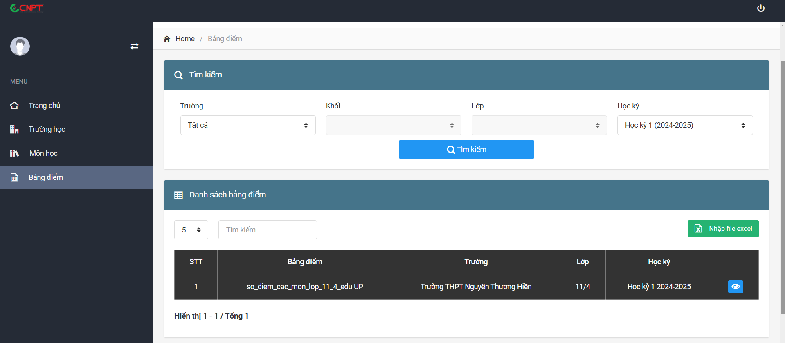

Xem bảng điểm

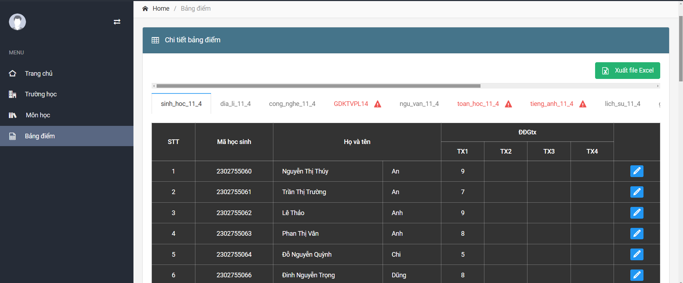

Chỉnh sửa

Xuất file excel

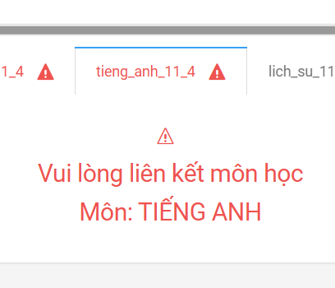

Nếu có thông báo này hiện lên, hãy vào mục Môn học để cài đặt

1. **Cài đặt môn học**

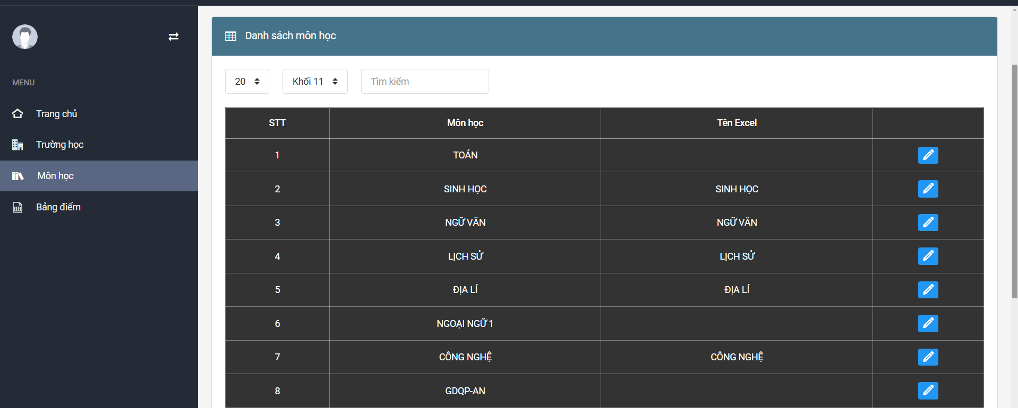

Chỉnh sửa

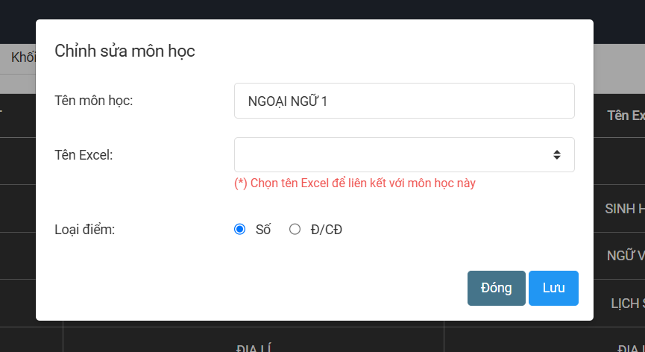

Tên môn học trong file Vnedu

Tên môn học trong file CSDL

